SECRETARIA DE INFRAESTRUCTURA, COMUNICACIONES Y TRANSPORTES

DECRETO por el que se adiciona un tercer párrafo a la fracción VIII del artículo 5o. de la Ley de Caminos, Puentes y Autotransporte Federal.

Al margen un sello con el Escudo Nacional, que dice: Estados Unidos Mexicanos.- Presidencia de la República.
ANDRÉS MANUEL LÓPEZ OBRADOR, Presidente de los Estados Unidos Mexicanos, a sus habitantes sabed:
Que el Honorable Congreso de la Unión, se ha servido dirigirme el siguiente
DECRETO
"EL CONGRESO GENERAL DE LOS ESTADOS UNIDOS MEXICANOS, DECRETA:
SE ADICIONA UN TERCER PÁRRAFO A LA FRACCIÓN VIII DEL ARTÍCULO 5o. DE LA LEY DE CAMINOS, PUENTES Y AUTOTRANSPORTE FEDERAL
Artículo Único.- Se adiciona un tercer párrafo a la fracción VIII del artículo 5o. de la Ley de Caminos, Puentes y Autotransporte Federal, para quedar como sigue:
Artículo 5o. ...
...
I. a VII. ...
VIII. ...
...
Los permisionarios del servicio de autotransporte federal de pasajeros, con apego en la ley y en su normatividad interna, podrán ofrecer el 50 por ciento de descuento a estudiantes de educación media superior y superior, durante todo el año, y
IX. ...
Transitorio
Único.- El presente Decreto entrará en vigor el día siguiente al de su publicación en el Diario Oficial de la Federación.
Ciudad de México, a 4 de octubre de 2023.- Dip. Marcela Guerra Castillo, Presidenta.- Sen. Ana Lilia Rivera Rivera, Presidenta.- Dip. Brenda Espinoza Lopez, Secretaria.- Sen. Claudia Esther Balderas Espinoza, Secretaria.- Rúbricas."
En cumplimiento de lo dispuesto por la fracción I del Artículo 89 de la Constitución Política de los Estados Unidos Mexicanos, y para su debida publicación y observancia, expido el presente Decreto en la Residencia del Poder Ejecutivo Federal, en la Ciudad de México, a 8 de noviembre de 2023.- Andrés Manuel López Obrador.- Rúbrica.- La Secretaria de Gobernación, Luisa María Alcalde Luján.- Rúbrica.

DECRETO por el que se adiciona un artículo 22 Bis a la Ley de Caminos, Puentes y Autotransporte Federal.

Al margen un sello con el Escudo Nacional, que dice: Estados Unidos Mexicanos.- Presidencia de la República.
ANDRÉS MANUEL LÓPEZ OBRADOR, Presidente de los Estados Unidos Mexicanos, a sus habitantes sabed:
Que el Honorable Congreso de la Unión, se ha servido dirigirme el siguiente
DECRETO
"EL CONGRESO GENERAL DE LOS ESTADOS UNIDOS MEXICANOS, DECRETA:
SE ADICIONA UN ARTÍCULO 22 BIS A LA LEY DE CAMINOS, PUENTES Y AUTOTRANSPORTE FEDERAL
Artículo Único.- Se adiciona un artículo 22 Bis a la Ley de Caminos, Puentes y Autotransporte Federal, para quedar como sigue:
Artículo 22 Bis.- Para el diseño de nuevas construcciones de caminos, carreteras y autopistas, así como en la modernización de las existentes, la Secretaría, observando la protección y conservación de los ecosistemas, deberá contemplar, en su diseño y en su plan de conservación, la implantación de pasos de fauna.
Para los efectos del presente artículo se entenderá como pasos de fauna a las estructuras transversales a un camino, carretera o autopista con el objetivo de habilitar el paso seguro de fauna silvestre a los hábitat fragmentados por la construcción de dichas vías de comunicación.
Transitorios
Primero.- El presente Decreto entrará en vigor a los 90 días naturales siguientes al día de su publicación en el Diario Oficial de la Federación.
Segundo.- El Titular del Ejecutivo Federal, por conducto de la Secretaría de Infraestructura, Comunicaciones y Transportes deberá modificar la norma N-LEG-3/07 correspondiente al libro legislación parte 3, "Ejecución de obras", en un plazo no mayor de 90 días naturales, contados a partir de la publicación del presente Decreto en el Diario Oficial de la Federación.
Ciudad de México, a 4 de octubre de 2023.- Dip. Marcela Guerra Castillo, Presidenta.- Sen. Ana Lilia Rivera Rivera, Presidenta.- Dip. Pedro Vázquez González, Secretario.- Sen. Claudia Esther Balderas Espinoza, Secretaria.- Rúbricas."
En cumplimiento de lo dispuesto por la fracción I del Artículo 89 de la Constitución Política de los Estados Unidos Mexicanos, y para su debida publicación y observancia, expido el presente Decreto en la Residencia del Poder Ejecutivo Federal, en la Ciudad de México, a 8 de noviembre de 2023.- Andrés Manuel López Obrador.- Rúbrica.- La Secretaria de Gobernación, Luisa María Alcalde Luján.- Rúbrica.

DECLARATORIA de utilidad pública para la construcción del Cruce Internacional Mesa de Otay II y un Acceso, en las superficies de 8,750.875 m² y 339.747 m², respectivamente, ubicadas en el Municipio de Tijuana, Estado de Baja California.

Al margen un sello con el Escudo Nacional, que dice: Estados Unidos Mexicanos.- COMUNICACIONES.- Secretaría de Infraestructura, Comunicaciones y Transportes.
JORGE NUÑO LARA, Secretario de Infraestructura, Comunicaciones y Transportes, con fundamento en lo dispuesto por el segundo párrafo del artículo 27 de la Constitución Política de los Estados Unidos Mexicanos, en ejercicio de la facultad que me confieren los artículos 2°., fracción I, 26 y 36, fracción XXI de la Ley Orgánica de la Administración Pública Federal; 1º., fracciones III y XII, 2º., y 3º., de la Ley de Expropiación; 1°., 2°., fracciones I, inciso c) y III y 22 de la Ley de Caminos, Puentes y Autotransporte Federal; y 1º., 3º., 4º., y 5º., fracción XXIII del Reglamento Interior de la Secretaría de Comunicaciones y Transportes, de conformidad con lo dispuesto en el artículo segundo transitorio del Decreto por el que se reforman diversas disposiciones de la Ley Orgánica de la Administración Pública Federal, publicado en el Diario Oficial de la Federación el 20 de octubre de 2021, y
CONSIDERANDO
Que a lo largo de la frontera norte de México, existen diversos puentes internacionales que conectan a las economías de la República Mexicana y los Estados Unidos de Norteamérica, distribuidos en los estados de Baja California, Sonora, Chihuahua, Coahuila, Nuevo León y Tamaulipas; actualmente Baja California cuenta con seis cruces fronterizos hacia los Estados Unidos de Norteamérica, ubicados en Tijuana, Tecate y Mexicali;
Que la ciudad de Tijuana, extremo occidental de la frontera mexicana, como ciudad fronteriza y potencia económica es histórica, ya que es la ciudad más poblada del estado de Baja California, la cual conforme a los datos de la Administración General de Aduanas, es una de las principales aduanas que genera mayor movimiento de mercancías por el medio terrestre, dentro del municipio de Tijuana se encuentran dos de los cruces o puentes internacionales más importantes a nivel nacional el puente de San Ysidro destinado al cruce de vehículos ligeros y de peatones y el cruce internacional de Mesa de Otay I, para el cruce de vehículos ligeros y de carga, así como el cruce de peatones;
Que actualmente en la zona de sistemas de cruces internacionales integrada por San Ysidro y Mesa de Otay I, se identifica como principal problema los elevados costos generalizados de viaje en los que incurren los usuarios de los cruces fronterizos, debido a los tiempos de viaje y los costos de operación vehicular por las condiciones de saturación que presentan a lo largo del día por la falta de capacidad generando cuellos de botella, como resultado de la operación que se traduce en extensos tiempos de espera, revisión y, trámites en general, los altos índices de inseguridad; baja fiabilidad que persiste en los puentes fronterizos entre México y Estados Unidos de Norteamérica, de que las personas y las mercancías realicen el cruce en los tiempos y condiciones planeadas;
Que en la cumbre binacional celebrada el 14 de febrero de 2022, Estados Unidos de Norteamérica-México, sobre el futuro cruce de entrada Otay Mesa Este-Mesa de Otay II se destacó la trascendencia del nuevo e innovador cruce fronterizo en la región, toda vez que este nuevo puerto de entrada representará un invaluable apoyo logístico para los dos países; que reducirá los tiempos de espera, aumentará la eficiencia económica, reducirá las emisiones y garantizará que la región de Cali-Baja cuente con la infraestructura que necesita para continuar con su crecimiento dinámico;
Que en la Declaración Conjunta sobre Frontera Compartida Estados Unidos de Norteamérica y México del 12 de julio de 2022, se estableció el compromiso para llevar a cabo un plan conjunto de modernización de la infraestructura fronteriza de más de tres mil kilómetros, con el fin de organizar prioridades, unir a las comunidades fronterizas y hacer que el flujo comercial y de personas sea más seguro y eficiente; se estableció como proyecto prioritario por los dos países el de Otay Mesa-Mesa de Otay II con la intención de crear un nuevo cruce fronterizo en la región que mejore tiempos de espera y el comercio transfronterizo; al deducir tiempos de inspección e incremente la seguridad para los visitantes y empleados;
Que la construcción de un nuevo cruce internacional se alinea con los objetivos del Plan Nacional de Desarrollo 2019-2024, que establece como eje general III. Economía, que tiene por objeto entre otros, detonar el crecimiento, mantener las finanzas sanas, alentar la inversión privada e impulsar la reactivación económica, el mercado interno y el empleo en el país, por lo que se requiere contar con la infraestructura necesaria que actúe como detonador de la economía de la región;
Que el proyecto del Cruce Internacional Mesa de Otay II, concuerda con los objetivos del Programa Sectorial de Comunicaciones y Transportes 2020-2024, que determina como objetivo prioritario 1. contribuir al bienestar social mediante la construcción, modernización y conservación de infraestructura carretera accesible, segura, eficiente y sostenible que conecte a las personas de cualquier condición, con visión de desarrollo regional e intermodal; asimismo dentro de la estrategia prioritaria 1.4. establece la necesidad de incrementar la cobertura y accesibilidad de las vías de comunicación para impulsar el desarrollo regional y disminuir la marginación y en la acción puntual 1.4.2. establece que se debe incrementar la accesibilidad de puentes y cruces fronterizos;
Que en el Plan Estatal de Desarrollo 2022-2027 de Baja California, en el diagnóstico del entorno del desarrollo urbano y regional, se identifican entre Baja California, México y California, Estados Unidos de Norteamérica, los cruces fronterizos que favorecen el intercambio de bienes y servicios, así como el paso de 114’265,536 personas al año, estimación realizada al cierre de 2019; en este contexto, uno de los problemas centrales que se presenta en las ciudades fronterizas respecto al transporte de personas y mercancías, son los tiempos de espera por los cruces fronterizos con Estados Unidos de Norteamérica, por ello la construcción y modernización de los cruces fronterizos requieren de una estrecha coordinación y seguimiento por parte de autoridades de los dos países;
Que en ese sentido, corresponde a la Secretaría de Infraestructura, Comunicaciones y Transportes, construir y mantener la infraestructura necesaria, así como fomentar y conducir las políticas y programas para el desarrollo del transporte terrestre, vías férreas y aéreo, y vigilar su buen funcionamiento y operación, asimismo, incrementar la accesibilidad de puentes y cruces fronterizos para extender la cobertura de las vías de comunicación para impulsar el desarrollo regional y disminuir la marginación;
Que el proyecto consiste en la construcción del nuevo cruce internacional en el municipio de Tijuana, en el estado de Baja California, con uso intensivo de tecnología que permitirá al usuario un tiempo de espera a primera revisión de 20 minutos, con carriles intercambiables;
Que el Cruce Internacional Mesa de Otay II, contribuirá a solucionar el problema de los elevados costos generalizados en los que incurren los usuarios de los cruces fronterizos San Ysidro y Mesa de Otay I, debido a los imperiosos tiempos de viaje y las condiciones de saturación que se presentan a lo largo del día por la falta de capacidad, generando cuellos de botella; disminuirá los tiempos de viaje y de carga de los cruces fronterizos de Baja California, lo que incrementará la eficiencia operativa, la productividad y competitividad de la región;
Que el cruce fronterizo Otay I a Otay Mesa es considerado de tráfico pesado, ya que cuenta con 10 líneas para vehículos de carga, ocupa el segundo lugar a nivel nacional en cruce de mercancías y el más importante en el Estado de Baja California, tanto en exportación como importación en la zona Metropolitana Tijuana-Tecate-Playas de Rosarito;
Que con la implementación del proyecto, se tendrán beneficios que impactan de manera positiva en la sociedad y en la economía del país como son: incremento en la productividad y competitividad de la región, ya que se mejoran las condiciones operativas al ofrecer fiabilidad y seguridad a los usuarios sobre el cumplimiento de los tiempos de espera y cruce ofertado (impacto directo para Mesa de Otay II e indirecto para el sistema de cruces fronterizos de Baja California), lo que salvará recursos económicos (horas-hombre y entrega oportuna de materias primas, productos intermedios y finales) que pueden ser destinados a actividades productivas; habrá mayor comodidad para los usuarios al realizar un viaje, mejorará la calidad de vida de los residentes de California, Estados Unidos de Norteamérica, y Baja California, México, habrá una disminución en el índice de accidentes; asimismo, se podrán generar cerca de 400 empleos en el estado de Baja California, con la apertura del nuevo cruce fronterizo de acuerdo con datos arrojados en estudios sobre impacto económico;
Que el Cruce Internacional Mesa de Otay II incluye un Acceso, cuyo tamaño se definió conforme a la demanda estimada y con la disponibilidad de terrenos, la vía de acceso del cruce internacional Mesa de Otay II del lado mexicano, consiste en una vialidad confinada de concreto hidráulico de 8 carriles, 4 por sentido, con una longitud de 1.2 kilómetros del entronque con el Boulevard Alberto Limón Padilla hasta llegar a la primera revisión, misma que se conectará con la Avenida Industrial a través de la construcción de un viaducto;
Que el Gobierno Federal, por conducto de la Secretaría de Infraestructura, Comunicaciones y Transportes, está llevando a cabo la adquisición de los terrenos necesarios para la construcción del Cruce Internacional Mesa de Otay II y un Acceso, ubicados en el municipio de Tijuana, estado de Baja California;
Que de conformidad con la Ley de Caminos, Puentes y Autotransporte Federal y la Ley de Expropiación, es de utilidad pública la construcción, conservación y mantenimiento de los caminos y puentes federales;
Que la Dirección General de Desarrollo Carretero de la Secretaría de Infraestructura, Comunicaciones y Transportes, realizó los dictámenes técnicos, mediante los que determinó que los terrenos que son objeto de la presente declaratoria, ubicados en el municipio de Tijuana, estado de Baja California, son los más apropiados e idóneos para la construcción, conservación y mantenimiento del Cruce Internacional Mesa de Otay II y un Acceso, en virtud de que los mismos por su ubicación reúnen las características específicas que se requieren para este tipo de infraestructura, con lo que se acredita la utilidad pública para la adquisición de los terrenos objeto de esta declaratoria;
Que la Unidad de Asuntos Jurídicos en coordinación con la Dirección General de Desarrollo Carretero de la Secretaría de Infraestructura, Comunicaciones y Transportes, integró el expediente de expropiación número 04/BC/2023, en el cual constan los elementos técnicos que acreditan la idoneidad de los bienes materia de la presente declaratoria, para atender la causa de utilidad pública, como son, entre otros, estudios fotogramétricos, anteproyecto y proyecto constructivo realizados sobre los terrenos que por su ubicación son indispensables para construir el Cruce Internacional Mesa de Otay II y un Acceso y que conforme a las constancias que obran agregadas en el referido expediente de expropiación se deduce que los inmuebles que se pretenden adquirir tienen la naturaleza jurídica de propiedad privada, y
Que en virtud de que se cumple con la causa de utilidad pública, consistente en la construcción, conservación y mantenimiento de puentes internacionales y/o cruces fronterizos así como de un acceso, y a fin de atender la necesidad de interés general que debe ser satisfecha de manera prioritaria es indispensable la construcción de obras que permitan fortalecer el intercambio comercial y la movilidad de México y Estados Unidos de Norteamérica, he tenido a bien expedir la siguiente:
DECLARATORIA
PRIMERO.- Se declara de utilidad pública la construcción del Cruce Internacional Mesa de Otay II y un Acceso, en los siguientes inmuebles:
1.- La superficie de 8,750.875 metros cuadrados, comprendida en 3 fracciones, ubicada en el municipio de Tijuana, estado de Baja California, destinada a la construcción del Cruce Internacional Mesa de Otay II y cuyos datos de localización con coordenadas UTM son los siguientes:
Fracción I. 2,534.684 m².
Polígono 0088-40-R

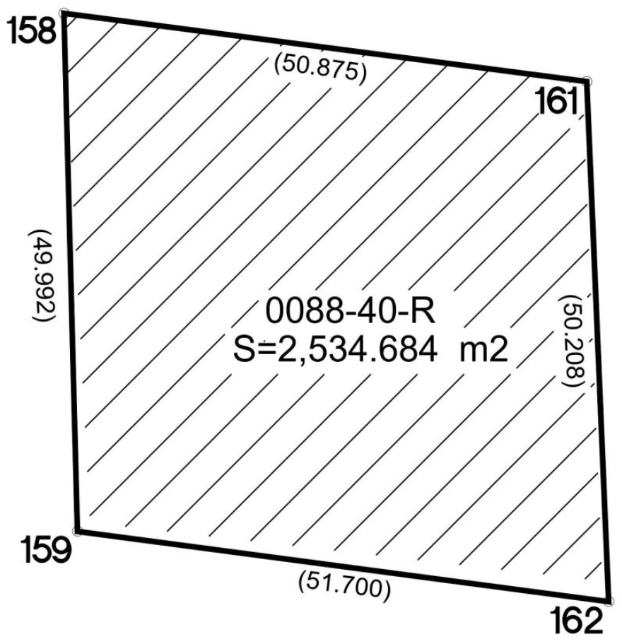
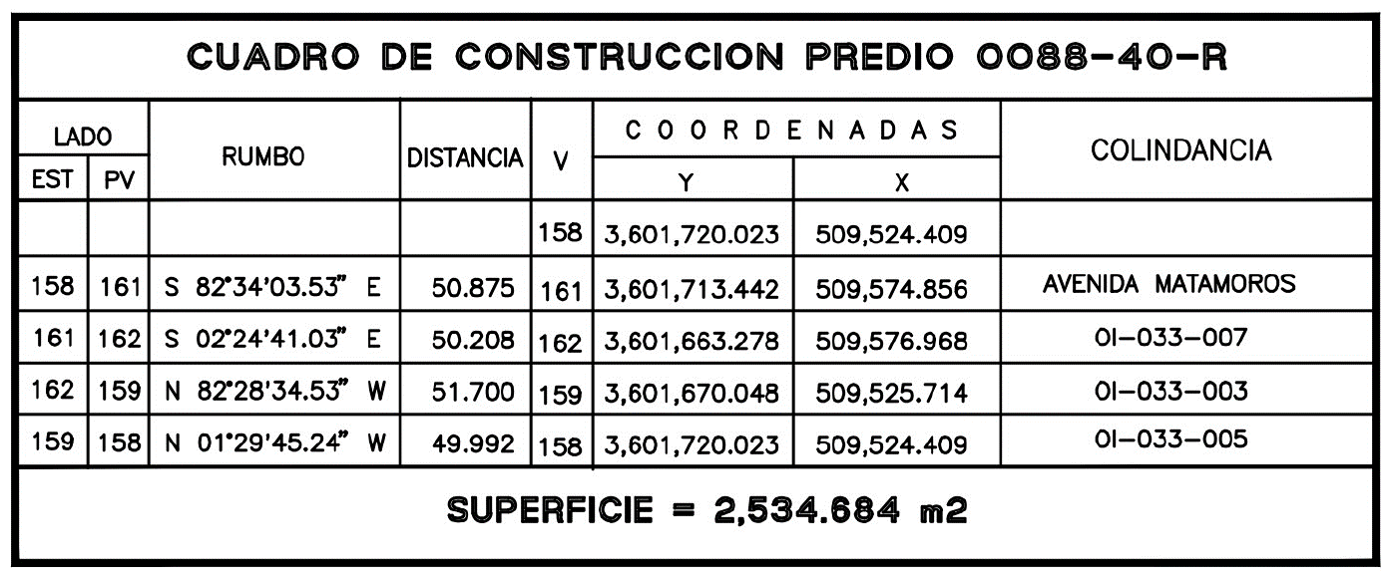

Fracción II. 1,235.675 m².
Polígono 0120-58-R

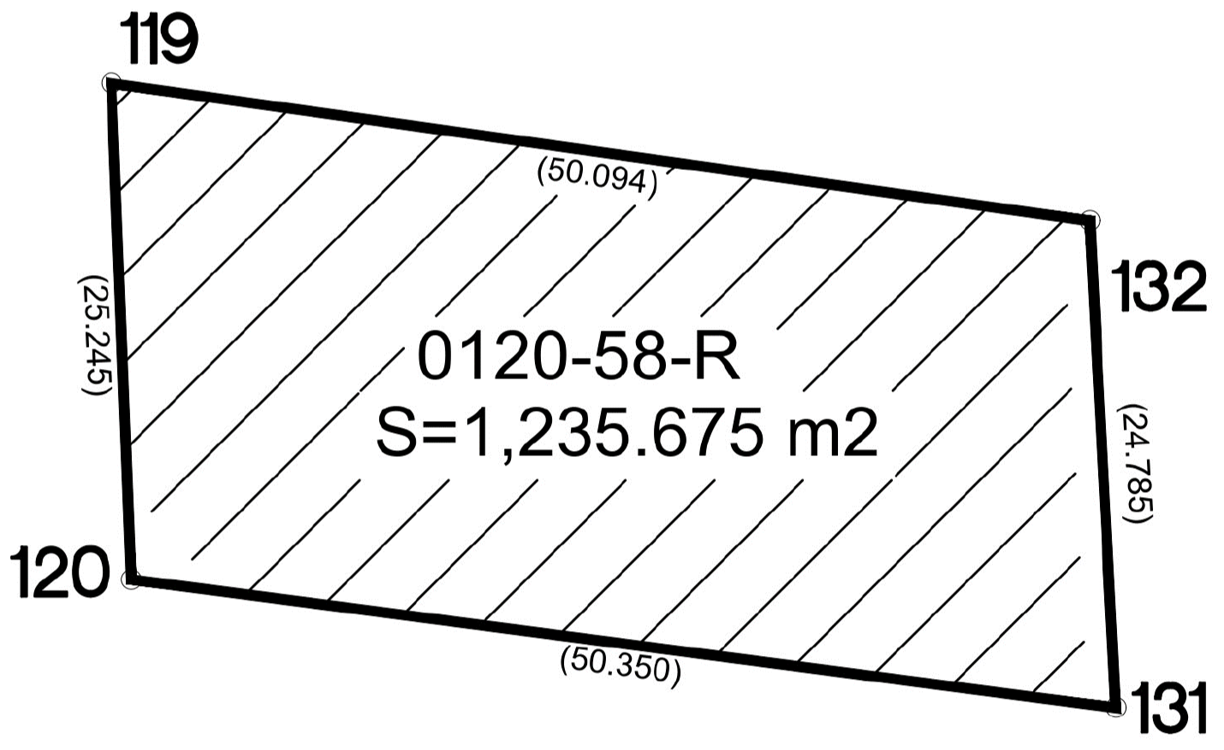

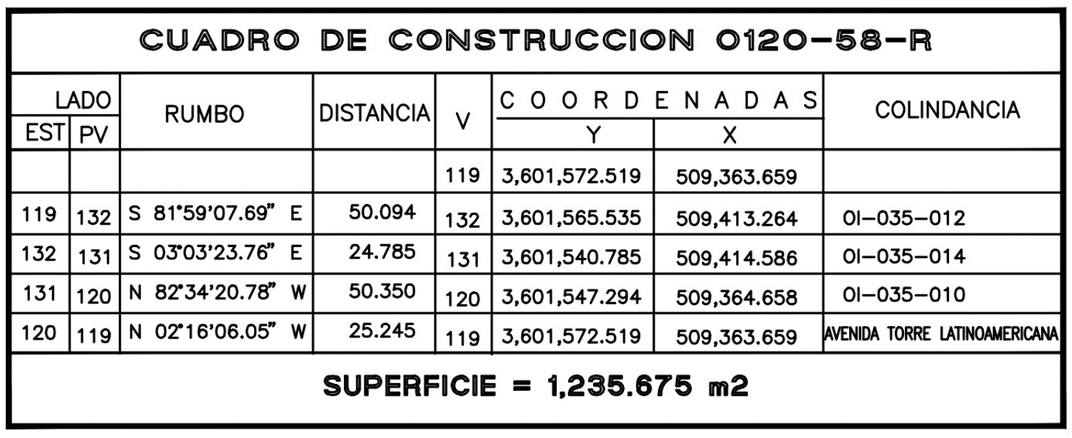

Fracción III. 4,980.516 m².
Polígono 0138-7-R
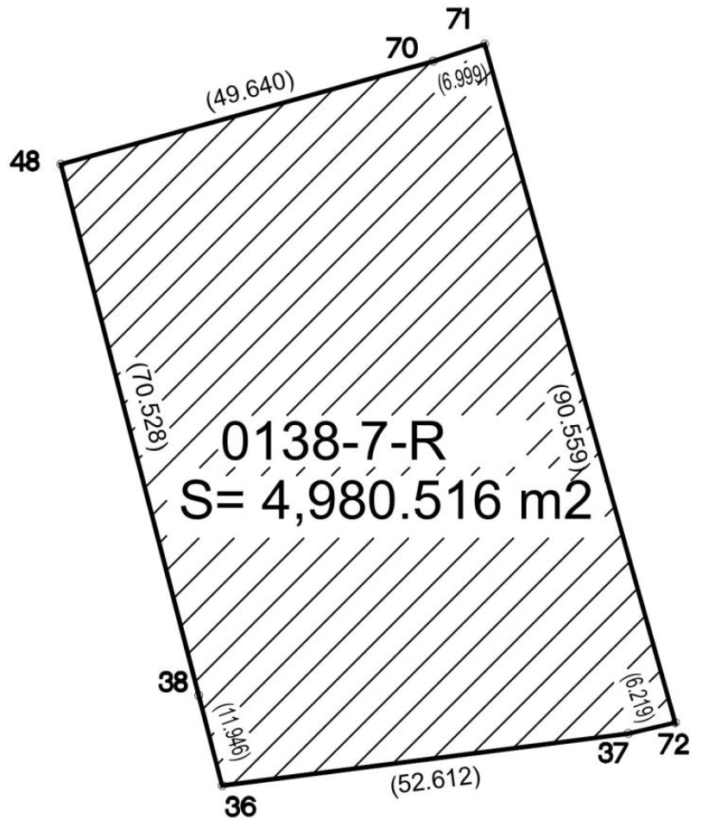

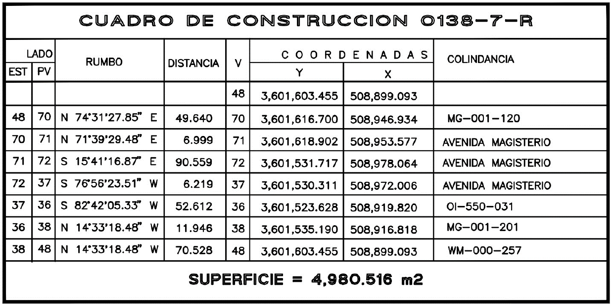

2.- La superficie de 339.747 metros cuadrados, comprendida en 5 fracciones, ubicada en el municipio de Tijuana, estado de Baja California, destinada a la construcción de un Acceso, y cuyos datos de localización con coordenadas UTM son los siguientes:
Fracción I. 5.738 m².
Polígono 0030-95-A.

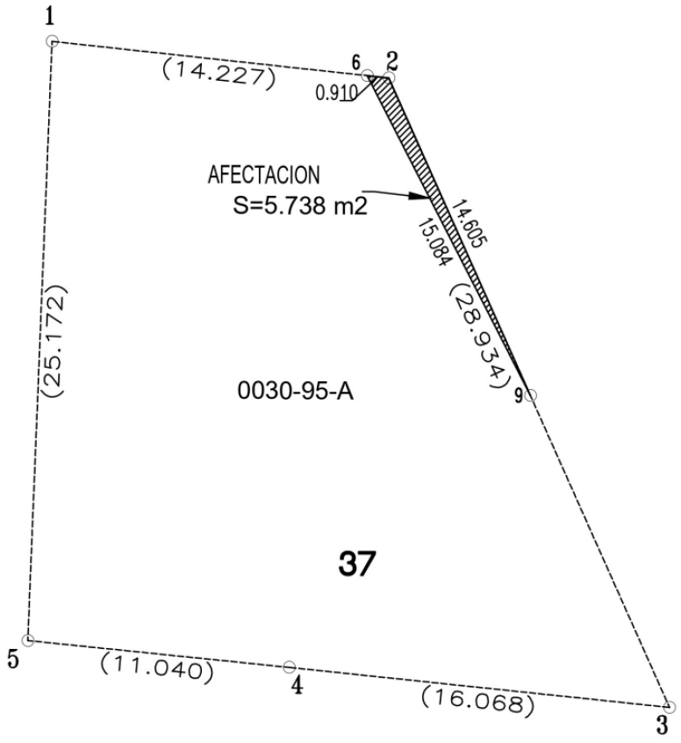

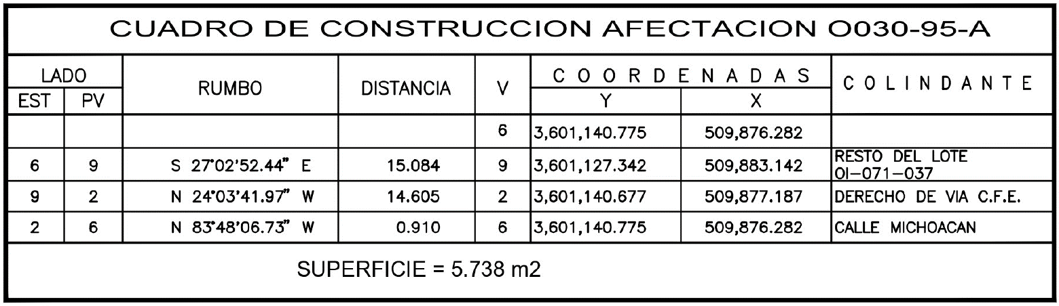

Fracción II. 16.338 m².
Polígono 0031-65-A.
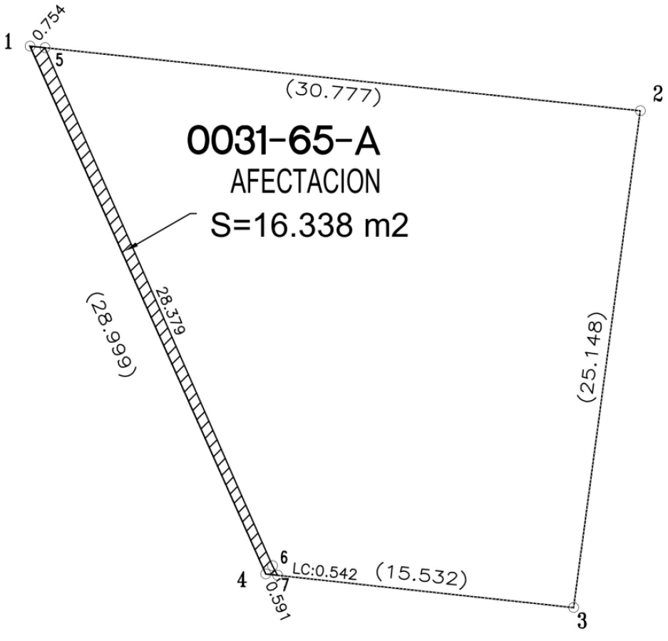

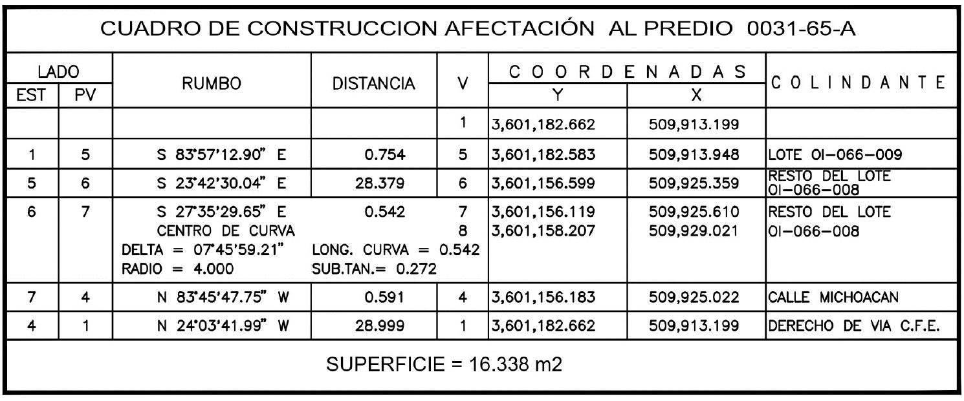

Fracción III. 27.820 m².
Polígono 0035-67-A.
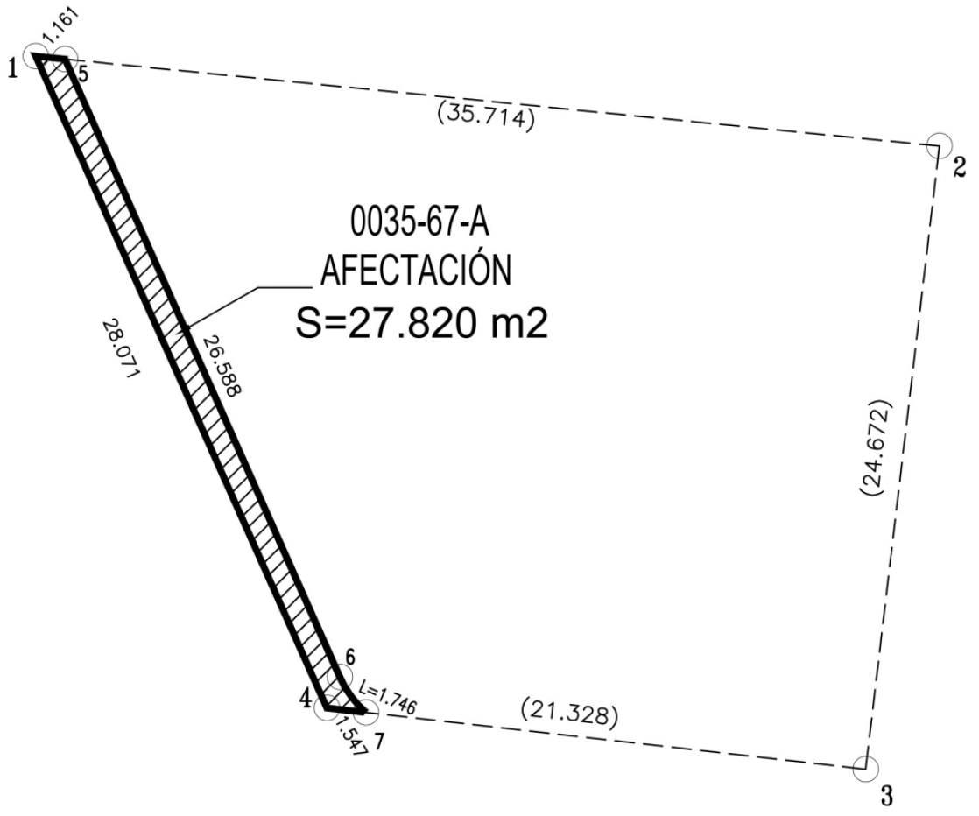

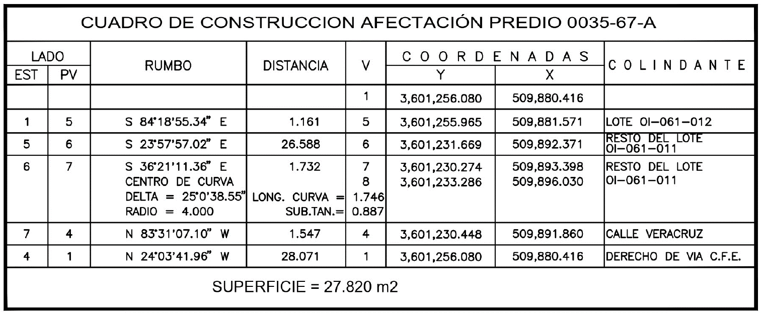

Fracción IV. 145.745 m².
Polígono 0036-98-A.

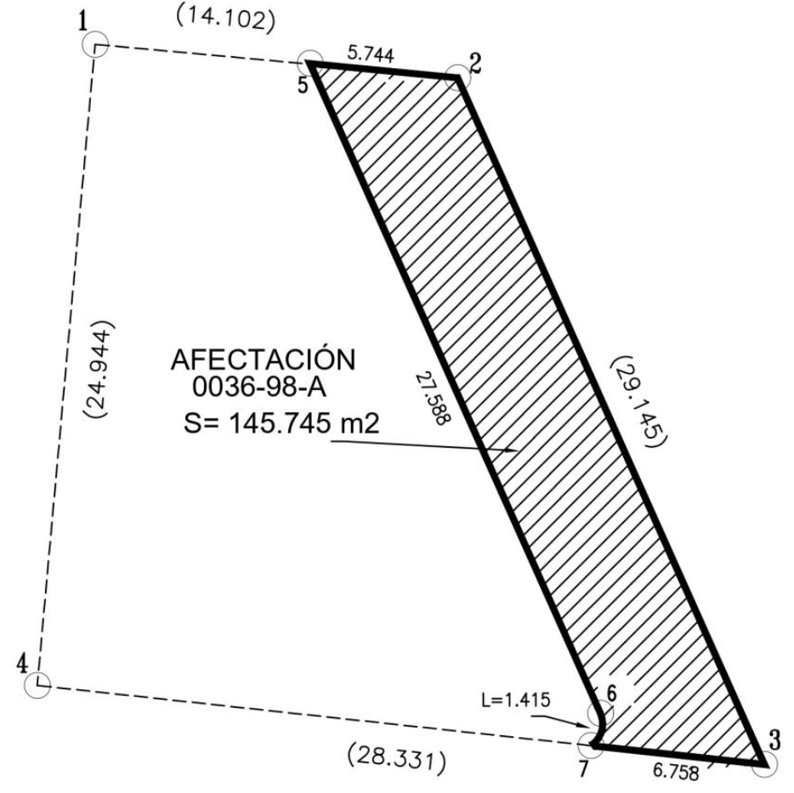

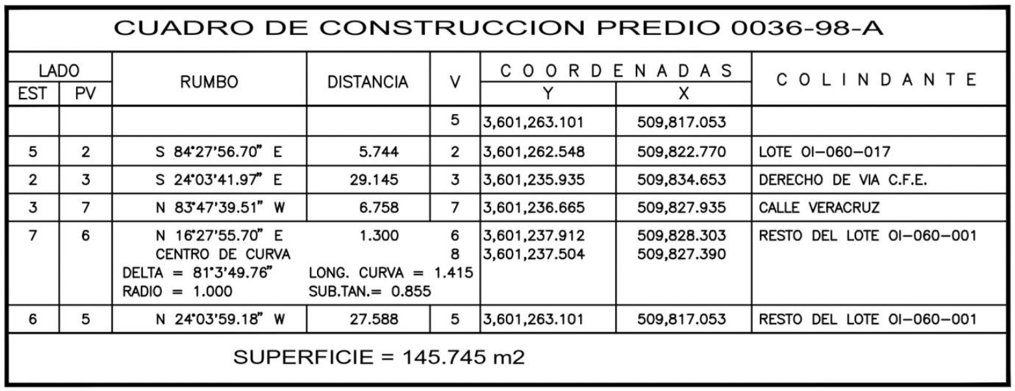
Fracción V. 144.106 m².
Polígono 0038-99-A.
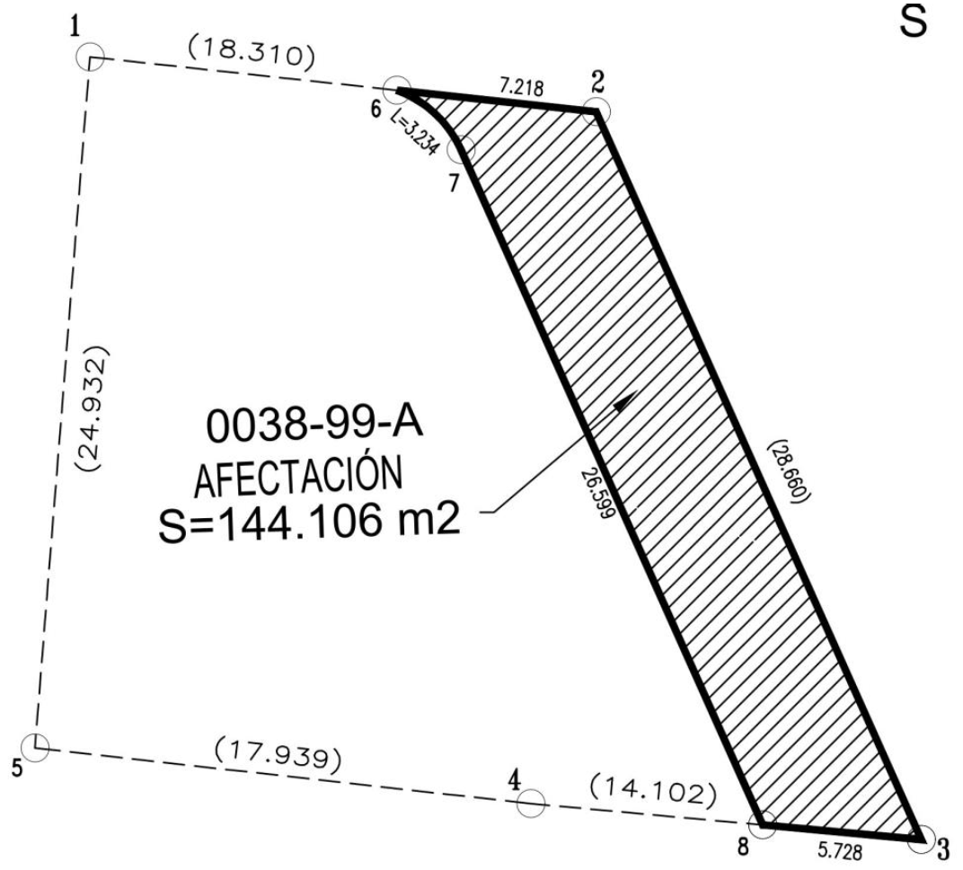
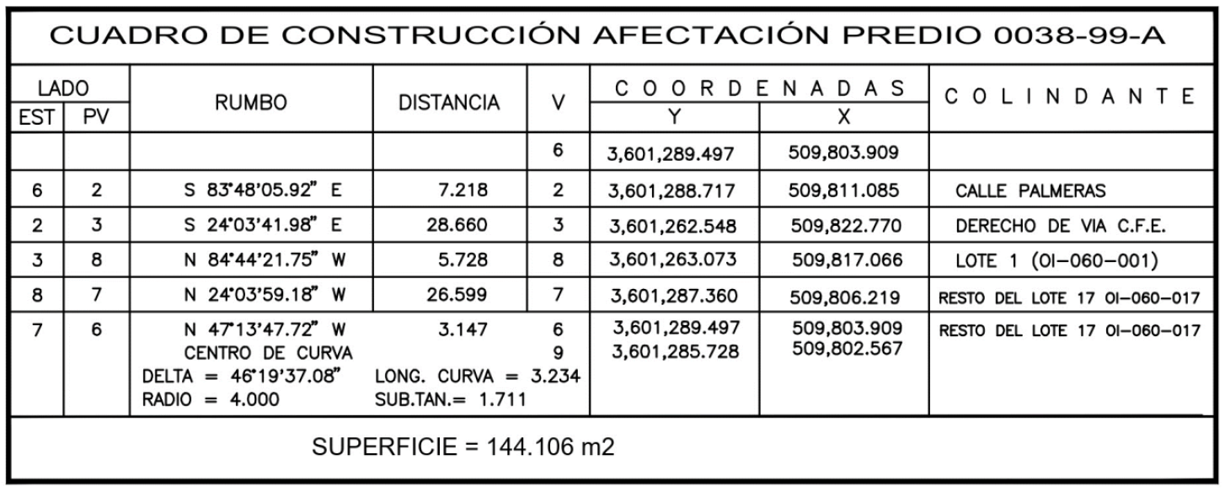
Los planos de las áreas y el expediente formado con motivo de la presente Declaratoria, están a disposición de quienes justifiquen ser interesados, en la Unidad de Asuntos Jurídicos de la Secretaría de Infraestructura, Comunicaciones y Transportes, ubicada en Avenida Insurgentes Sur 1089, 5o. Piso, Colonia Nochebuena, Alcaldía Benito Juárez, C. P. 03720, Ciudad de México.
SEGUNDO.- Publíquese en el Diario Oficial de la Federación y en un Diario de la localidad y notifíquese personalmente a los titulares de los bienes y derechos, en el domicilio que de ellos conste en el expediente correspondiente. En caso de ignorar quiénes son los titulares o bien se desconozca su domicilio o localización, efectúese una segunda publicación en el Diario Oficial de la Federación, para que surta efectos de notificación personal.
TERCERO.- Los interesados tendrán un plazo de quince días hábiles a partir de que se les notifique o bien se realice la segunda publicación en el Diario Oficial de la Federación de la presente Declaratoria, para manifestar ante esta Secretaría de Infraestructura, Comunicaciones y Transportes, lo que a su derecho convenga y presentar las pruebas que se estimen pertinentes.
Dado en la Ciudad de México, a 7 de noviembre de 2023.- El Secretario de Infraestructura, Comunicaciones y Transportes, Jorge Nuño Lara.- Rúbrica.

LINEAMIENTOS que regulan la prestación de los servicios auxiliares de arrastre, de arrastre y salvamento y de depósito de vehículos.

Al margen un sello con el Escudo Nacional, que dice: Estados Unidos Mexicanos.- COMUNICACIONES.- Secretaría de Infraestructura, Comunicaciones y Transportes.
LAURA NOHÉMI MUÑOZ BENÍTEZ, Directora General de Autotransporte Federal, con fundamento en lo dispuesto en los artículos 1, 2 fracción I y 36 fracciones IX, XII y XXVII de la Ley Orgánica de la Administración Pública Federal; 10 fracciones V y XXIV, y 22 fracciones II, III, IV, XI, XIII, XV y XVIII del Reglamento Interior de la Secretaría de Comunicaciones y Transportes; 1o., 5o., 52 fracción III, 55, 74, fracciones I y IV, 76, 77, 78 y 79 de la Ley de Caminos, Puentes y Autotransporte Federal y 1, 2, 4, 42, 43, 44, 45, 46, 47, 50, 55, 69, 77, 87 y 90 del Reglamento de los Servicios Auxiliares al Autotransporte Federal de Arrastre, de Arrastre y Salvamento y de Depósito de Vehículos.
CONSIDERANDO
Que en cumplimiento de lo establecido en el Plan Nacional de Desarrollo 2019-2024, publicado en el Diario Oficial de la Federación el 12 de julio de 2019, la revisión y actualización del marco normativo que rige la operación y funcionamiento de la Secretaría constituye un proceso permanente y participativo orientado a la simplificación administrativa bajo los principios de honestidad, transparencia y reglas claras;
Que el Programa Sectorial de la Secretaría de Comunicaciones y Transportes 2020-2024, publicado en el Diario Oficial de la Federación el 2 de julio de 2020 y aprobado mediante decreto de la misma fecha, dentro de sus objetivos prioritarios establece el contribuir al desarrollo del país mediante el fortalecimiento del transporte con visión de largo plazo, enfoque regional, multimodal y sustentable, para que la población, en particular las regiones de menor crecimiento, cuenten con servicios de transporte seguros, de calidad y cobertura nacional;
Que en términos del artículo 36, fracción I y XII de la Ley Orgánica de la Administración Pública Federal, a la Secretaría de Infraestructura, Comunicaciones y Transportes le corresponde formular y conducir las políticas y programas para un adecuado desarrollo del transporte de acuerdo con las necesidades del país, así como fijar las normas de funcionamiento y operación de los servicios públicos de comunicaciones y transportes;
Que de conformidad con el artículo 5o de la Ley de Caminos, Puentes y Autotransporte Federal corresponde a la Secretaría otorgar permisos respecto de los servicios auxiliares, así como vigilar, verificar e inspeccionar que éstos cumplan con los aspectos técnicos y normativos correspondientes;
Que el 3 de mayo de 2023, se publicó en el Diario Oficial de la Federación el Reglamento de los Servicios Auxiliares al Autotransporte Federal de Arrastre, de Arrastre y Salvamento y de Depósito de Vehículos, con el objeto de regular la operación y el otorgamiento de permisos y placas para los servicios auxiliares de arrastre, de arrastre y salvamento y de depósito de vehículos;
Que el artículo 4 del Reglamento de los Servicios Auxiliares al Autotransporte Federal de Arrastre, de Arrastre y Salvamento y de Depósito de Vehículos, establece que la prestación de los servicios auxiliares de arrastre, de arrastre y salvamento y de depósito de vehículos está sujeta a las disposiciones de la Ley y los reglamentos que derivan de ésta, así como a las normas, lineamientos y disposiciones administrativas que al efecto emita la Secretaría;
Que el artículo 90 del citado ordenamiento señala que la Secretaría de Infraestructura, Comunicaciones y Transportes emitirá los lineamientos, en los cuales se señale la forma en que las personas obligadas a proporcionar información al Sistema Informático de Registro de Servicios cumplan con esa obligación cuando no funcione o no se tenga acceso a internet;
Que, conforme a lo anterior, a efecto de otorgar seguridad y certeza jurídica a las personas permisionarias o a las personas usuarias de los servicios auxiliares, así como de asegurar la continuidad de la prestación de los mismos, he tenido a bien expedir los siguientes:
LINEAMIENTOS QUE REGULAN LA PRESTACIÓN DE LOS SERVICIOS AUXILIARES DE ARRASTRE, DE ARRASTRE Y SALVAMENTO Y DE DEPÓSITO DE VEHÍCULOS
TÍTULO PRIMERO
DISPOSICIONES GENERALES
CAPÍTULO ÚNICO
1.- Objeto
Los presentes lineamientos tienen por objeto regular las condiciones para la prestación de los servicios auxiliares al autotransporte federal de arrastre, arrastre y salvamento y depósito de vehículos, estableciendo para ello las directrices y criterios que deberán ser considerados en la prestación de los servicios antes mencionados, adicionalmente, regular los medios a través de los cuales se elaborará la memoria descriptiva e inventario cuando el Sistema Informático de Registro de Servicios (SIRSE) presente fallas, intermitencias o baja tecnológica.
2.- Ámbito de aplicación
Los lineamientos son de orden público e interés social y rigen en las vías generales de comunicación y en las zonas federales.
3.- Definiciones:
Para los efectos de los presentes lineamientos, se entenderá por:
Baja tecnológica: Como la pérdida total temporal o definitiva del SIRSE, en general por cuestiones tecnológicas que obstaculizan la operación y funcionamiento de éste.
DGAF: Dirección General de Autotransporte Federal.
Falla: Se entiende como la anomalía que presenta el sistema por cuestiones ajenas o propias de la infraestructura tecnológica.
Intermitencia: Consiste en la interrupción y continuación sucesiva a intervalos regulares de la operación del sistema.
Persona poseedora: Persona física o moral que derivado de su especial situación frente al orden jurídico ejerce la posesión, el uso y el disfrute del vehículo de que se trate, quien deberá acreditar su personalidad a través de constancia documental correspondiente.
Persona propietaria: Persona física o moral propietaria con interés jurídico que ejerce el dominio pleno y directo, así como la propiedad mediante el legal título que lo acredite ante la autoridad competente.
Persona usuaria del sistema: Personas permisionarias propietaria o poseedora que manipulen utilizan de forma directa el sistema y que se encuentren registradas y autorizadas por la Secretaría.
Persona usuaria o interesada: Persona física o moral que solicita a nombre propio o de un tercero con interés legítimo el servicio de arrastre, de arrastre y salvamento y de depósito de vehículos, quien deberá acreditar su personalidad o calidad jurídica la constancia documental correspondiente.
Reglamento: Reglamento de los Servicios Auxiliares al Autotransporte Federal de Arrastre, de Arrastre y Salvamento y de Depósito de Vehículos.
Secretaría: Secretaría de Infraestructura, Comunicaciones y Transportes.
Servicios: Los servicios auxiliares al autotransporte federal de arrastre, arrastre y salvamento y depósito de vehículos.
SIRSE: Sistema Informático de Registro de Servicios definido para tal efecto en el artículo 3, fracción XXXII del Reglamento.
TÍTULO SEGUNDO
DE LA OPERACIÓN DEL SIRSE
CAPÍTULO PRIMERO
ELABORACIÓN DE DOCUMENTOS
4.- Forma de elaboración de la memoria descriptiva e inventario
En tanto entra en operación el Sistema Informático de Registro de Servicios (SIRSE) y cuando esté operando, presente fallas, e intermitencia o baja tecnológica del servicio, atribuibles a la persona usuaria del sistema o al correcto y óptimo funcionamiento del SIRSE, la memoria descriptiva, así como el inventario, previstos en los artículos 42 y 47 del Reglamento, deberán realizarse de forma manual al momento de prestar el servicio, a través de los formatos que para tal efecto emita la Secretaría por conducto de la DGAF. En caso de omitirse, se impondrá la sanción correspondiente a la persona usuaria del sistema, en términos del artículo 86, numeral 11 del Reglamento.
5.- Captura de información en el SIRSE
Cuando derivado de los acontecimientos mencionados en el numeral que antecede, la memoria descriptiva, así como el inventario deban realizarse de forma manual, la persona usuaria del sistema tendrá 3 días naturales contados a partir de la ausencia de conectividad o acceso al sistema, por causas atribuibles a esta o al correcto y óptimo funcionamiento del SIRSE, para cargar en el sistema, los mismos datos que fueron proporcionados a través de los documentos que se hicieron de forma manual.
En caso de que no se realice la captura de la información en el plazo señalado en el párrafo anterior, se hará acreedor a la sanción establecida en el artículo 86 numeral 11 del Reglamento.
6.- Sujeción a las tarifas autorizadas máximas
Cuando por cualquier situación, la persona usuaria del sistema se vea imposibilitada para acceder al SIRSE, el cobro de los servicios que corresponda deberá sujetarse a las tarifas autorizadas máximas establecidas de conformidad con el artículo 50 del Reglamento, mismas que deberán constar en la memoria descriptiva que se elabore de forma manual.
CAPÍTULO SEGUNDO
AUSENCIA DE CONECTIVIDAD Y ACCESO AL SISTEMA
7.- Ausencia de Conectividad
De conformidad con el artículo 90 del Reglamento, cuando la persona usuaria del sistema, derivado de cualquier situación ajena a la Secretaría no pueda acceder al SIRSE, deberá documentar esta situación mediante acta circunstanciada de hechos en la que se narre de manera cronológica, clara y precisa las circunstancias especiales, de modo, tiempo y lugar, razones particulares o causas por las cuales se vio imposibilitada para tener acceso a la plataforma tecnológica.
8.- Contenido del Acta Circunstanciada
- El acta circunstanciada deberá contener lo siguiente:
- Fecha y hora en la que no se pudo acceder al SIRSE.
- Nombre, denominación o razón social de la persona usuaria del sistema.
- Lugar en el que acontecieron los hechos.
- Narrativa de los hechos en la que se deberán especificar de manera clara y precisa.
- Adjuntar los medios probatorios conducentes, como mínimo captura de pantalla del error o problemática que se presente en el SIRSE, para demostrar la imposibilidad tecnológica y material para acceder al sistema.
- Firma autógrafa de la persona usuaria del sistema, así como de 2 testigos que gocen de plena capacidad jurídica.
- Adjuntar copia simple de la constancia documental vigente que acredite la personalidad jurídica de la persona usuaria del sistema y de las personas que funjan como sus testigos del acto.
CAPÍTULO TERCERO
FALLAS, INTERMITENCIAS O BAJA TECNOLÓGICA EN EL SISTEMA
9.- De conformidad con el artículo 90 del Reglamento, cuando el SIRSE no funcione, presente fallas, intermitencias, irrupciones o baja tecnológica, por causas imputables a la Secretaría; deberán de reportarse de manera inmediata y sin dilación alguna por los medios legales conducentes a la Secretaría por conducto de la DGAF, informando de manera detallada la situación que acontece.
Derivado de lo anterior, la Secretaría a través de la DGAF y por conducto de la unidad administrativa competente deberá cerciorarse de dicho acontecimiento emitiendo un comunicado, el cual se publicará a la brevedad posible en la página electrónica de la DGAF, respecto de la situación en particular que prevalece, para que posteriormente se implementen las acciones o medidas técnicas y administrativas correspondientes a efecto de atender y dilucidar la problemática.
Cuando por cuestiones de operatividad, conectividad e interconexión, el sistema presente una baja del servicio, se realizará un diagnóstico pormenorizado de la situación con la finalidad de que se tomen las providencias necesarias, para que la Secretaría en el ámbito de su respectiva competencia, atienda la anomalía y de ser necesario informe de lo sucedido a las autoridades competentes, para que en el ámbito de sus atribuciones lleve a cabo las acciones que conforme a derecho sean pertinentes; y a su vez se informe del acontecimiento a las personas usuarias del sistema, para efecto de que realicen el llenado de los documentos inherentes al servicio de forma manual, hasta en tanto se atienda la problemática en cuestión y el sistema este en aptitud de operar de manera normal y de conformidad con lo establecido en el Reglamento.
TITULO TERCERO
CAPÍTULO ÚNICO
DE LA LIBRE CONTRATACIÓN DEL SERVICIO
10.- Para la prestación del servicio de arrastre y salvamento, la persona usuaria o interesada podrá elegir entre las personas permisionarias autorizadas en el tramo carretero de que se trate, a quien estime conveniente para la realización de éste, considerando en todo momento el rol de servicio previamente registrado y autorizado por la Secretaría, así como la normatividad en materia de competencia económica, lo anterior, de conformidad con los artículos 17, 70 y 72 del Reglamento.
De igual modo, la autoridad competente encargada de solicitar el servicio auxiliar correspondiente, lo hará sujetándose estrictamente al rol de servicio registrado y autorizado por la Secretaría.
TITULO CUARTO
CAPÍTULO ÚNICO
DE LA DELIMITACIÓN DE LA IMPOSICIÓN DE LAS MEDIDAS PREVENTIVAS
11.- La DGAF o los Centros SICT, que sean competentes para la recepción, tramitación y resolución de las quejas, podrán imponer a la persona permisionaria contra el que se tramite la queja, las medidas preventivas previstas en el artículo 81 del Reglamento, en la forma y en los casos siguientes:
I. Se impondrá la Suspensión de la persona permisionaria en el Rol de servicio:
a) Cuando la persona permisionaria tenga bajo su custodia un vehículo y no acredite la existencia del inventario correspondiente, que cumpla con todos los requisitos previstos en el Reglamento;
b) Cuando la persona permisionaria no entregue el vehículo a la persona usuaria una vez que se ha otorgado la garantía correspondiente;
c) Cuando la persona permisionaria no acredite la existencia de la orden de remisión emitida por autoridad competente a que se refiere el artículo 33 del Reglamento y tenga en su poder el vehículo objeto de sus servicios que motivan la queja;
d) Cuando sea evidente que la persona permisionaria está realizando cobros superiores a la tarifa autorizada, argumentando circunstancias de emergencia, fenómenos naturales, meteorológicos, acuerdo de voluntades, siniestros o cualquier otra causa;
II. Se impondrá la Suspensión de trámites la persona permisionaria:
a) Cuando la persona permisionaria omita cumplir con el requerimiento a que se refiere el tercer párrafo del artículo 80 del Reglamento o lo haga de manera deficiente;
b) Cuando la persona permisionaria no presente dentro del plazo de quince días siguientes al haber sido notificado de la queja, la memoria descriptiva o la misma no contenga todos los elementos y requisitos previstos en los artículos 42, 43, 44 y 45 del Reglamento;
c) Cuando la persona permisionaria, habiendo sido debidamente citado, no comparezca a la audiencia de conciliación prevista en el artículo 83 del Reglamento;
d) Cuando la persona permisionaria omita hacer entrega a la persona usuaria o interesada de la copia del Inventario a que se refiere el artículo 47 del Reglamento;
III. Se impondrán ambas medidas preventivas:
a) Cuando se acrediten las causales para su aplicación en los términos previstos en las dos fracciones anteriores, pudiendo aplicarse éstas de manera sucesiva, y no necesariamente en el mismo acto, según resulte procedente;
b) Cuando la persona permisionaria acumule en el mismo año calendario, contando a partir de la primera, tres o más quejas declaradas procedentes y se presente una nueva queja en su contra.
TITULO QUINTO
CAPÍTULO ÚNICO
DE LA CUANTIFICACIÓN, EFECTOS, APLICACIÓN Y EXTINCIÓN DE LAS CONSIGNACIONES O GARANTÍAS
12.- La consignación o garantía del valor del servicio mediante billete de depósito expedido a favor del permisionario u otra forma de garantía en el artículo 77 del Reglamento, tiene por objeto que la persona usuaria o interesada recupere de inmediato la posesión de su vehículo cumpliendo con lo establecido en el artículo 64 del Reglamento dejando debidamente garantizado el pago de los servicios prestados por la persona permisionaria, por el monto que se determine procedente en el procedimiento administrativo de Queja.
13.- La cuantificación o importe de la consignación o garantía referida en el punto que antecede será:
a) Por el valor que arroje el SIRSE, en términos de lo previsto por los artículos 42, 44, 50, 53, 54, 56, 57, 58, 60 y 61 del Reglamento, o el que se determine manualmente en los casos a que se refieren los numerales 4, 5 y 6 de estos Lineamientos;
b) Cuando la persona usuaria o interesada alegue no haber recibido de la persona permisionaria la memoria descriptiva correspondiente y/o la cuantificación del servicio que pretende cobrar; por lo que en la misma promoción de la queja solicitará a la autoridad le señale de manera fundada y motivada el monto de la garantía que deberá otorgar para obtener la devolución inmediata de su vehículo.
En tal caso, la autoridad deberá dar respuesta formal a la persona usuaria o interesada dentro de los cinco días hábiles siguientes a la fecha de recepción de la solicitud, teniendo en consideración las disposiciones de los artículos 50, 56, 57, 58, 59, 60, 61 y 67 del Reglamento, y, en su caso, en los numerales 4, 5 y 6 de los Lineamientos.
14.- Una vez cumplido lo establecido en el artículo 64 del Reglamento y la persona usuaria o interesada otorgue la garantía en los términos previstos en este capítulo, la autoridad que conozca la Queja lo hará del conocimiento de la persona permisionaria, para el efecto de que devuelva sin condición alguna e inmediata el vehículo.
15.- Si al resolverse el procedimiento administrativo de queja, se determina que el monto pretendido por la persona permisionaria para el cobro de sus servicios es legítimo y corresponde a la tarifa oficial aplicable, una vez que la resolución quede firme, la autoridad emitirá la orden de pago correspondiente en su favor a efecto de que la garantía otorgada le sea pagada en su importe total.
16.- Cuando en la resolución se determine que el cobro pretendido por la persona permisionaria es superior al límite máximo autorizado en las tarifas oficiales vigentes, pero sin encontrarse en los supuestos del artículo 67 del Reglamento, una vez que la resolución quede firme, la autoridad emitirá la orden correspondiente al depositario de la garantía otorgada a efecto de que haga devolución a la persona usuaria o interesada de la cantidad que corresponda al exceso de cobro garantizado, y se entregue a la persona permisionaria únicamente la suma resultante de la correcta aplicación de la tarifa oficial a los servicios que le corresponda cobrar. En tal caso, se dará inicio al procedimiento administrativo de sanción en contra de la persona permisionaria por las infracciones que resulten a su cargo.
17.- En caso que, al dictarse la resolución administrativa definitiva correspondiente al procedimiento de queja, resulte acreditado que la persona permisionaria incurrió en uno o más de los supuestos comprendidos en el artículo 67 del Reglamento, una vez que la resolución quede firme la autoridad emitirá la orden correspondiente de pago de la cantidad total consignada o garantizada en favor de la persona usuaria o interesada que constituyó la garantía y dará inicio al procedimiento administrativo de sanción y/o revocación del permiso, según resulte procedente, contra la persona permisionaria.
TITULO SEXTO
CAPÍTULO ÚNICO
GENERALIDADES DE LOS SERVICIOS DE ARRASTRE, DE ARRASTRE Y SALVAMENTO Y DE DEPÓSITO DE VEHÍCULOS
18.- De la entrega de la memoria descriptiva
De conformidad con el artículo 44 del Reglamento, la persona permisionaria debe entregar de forma electrónica o impresa la memoria descriptiva a la persona usuaria o interesada una vez que se hayan concluido con los servicios y el vehículo se encuentre en el depósito permisionado, para lo cual la persona que reciba el vehículo deberá acreditar su interés jurídico o legítimo de conformidad con la constancia documental que acredite dicho interés, en caso de no acreditar su personalidad o interés jurídico, la persona que reciba la unidad deberá recibirla bajo protesta de decir verdad que se ostenta como propietario o bajo qué carácter de dominio tiene sobre la unidad asentando de manera autógrafa en la memoria descriptiva que para tal efecto emita la persona permisionaria, el tipo de interés, vinculo o relación jurídica que prevalezca en el caso en particular; esto con independencia de las responsabilidades civiles o penales a las que haya lugar.
19.- De los aspectos y variables considerados para determinar el costo en los servicios de arrastre y de arrastre y salvamento
En el costo en los servicios de arrastre y de arrastre y salvamento, los factores que se tomaron en consideración son: el tipo de grúa a utilizar, el banderazo de salida acorde con el tipo de grúa utilizada y los kilómetros recorridos durante el servicio desde el punto de partida de la grúa y hasta el destino final según el tipo de servicio de que se trate; lo anterior tomando como una variable constante, el tiempo que dura el tipo de servicio, con independencia del costo por el concepto de custodia y señalización, tratándose del servicio de arrastre y salvamento.
Cabe señalar que en el tabulador establecido en el artículo 62 del Reglamento, no existe como factor determinante de manera expresa el tipo de configuración a la que se le brinda el servicio, ya que las variables expuestas en el párrafo que antecede y consideran el tipo de unidad perteneciente al parque vehicular aplicable para el autotransporte federal, de conformidad con lo dispuesto en la Norma Oficial Mexicana NOM-012-SCT-2-2017, sobre el peso y dimensiones máximas con los que pueden circular los vehículos de autotransporte que transitan en las vías generales de comunicación de jurisdicción federal.
20.- Cálculo para el cobro del servicio de depósito
Cuando se trate de las configuraciones de tractocamión doblemente articulado (TSR o TSS), se cobrará el tractocamión con el primer semirremolque como un sólo vehículo y el segundo remolque o semirremolque como un vehículo independiente, adicionalmente el costo relativo al convertidor será de conformidad con el tabulador establecido en el Reglamento. Esta fórmula de cobro prevalecerá aun cuando el tractocamión estuviera desarticulado de ambos remolques o semirremolques por cualquier causa, lo anterior, de conformidad con lo establecido en el artículo 60 del ordenamiento antes referido.
TRANSITORIOS
PRIMERO. Los presentes Lineamientos entrarán en vigor, el día siguiente de su publicación en el Diario Oficial de la Federación.
SEGUNDO. En cumplimiento de lo establecido en el artículo 78 de la Ley General de Mejora Regulatoria, se deroga la obligación establecida en el último párrafo del numeral 8 “Evaluación de la Conformidad”, apartado “Aspectos a Verificar”, relativa a “El Laboratorio de Pruebas acreditado y aprobado, emitirá un informe del resultado de pruebas, en el cual se incluirán los métodos y normas empleadas para determinar el punto de inflamabilidad de la asignación al grupo de envase y/o embalaje que le corresponda al líquido de que se trate” de la Norma Oficial Mexicana NOM-028-SCT2/2010, Disposiciones especiales y generales para el transporte de las substancias, materiales y residuos peligrosos de la clase 3 líquidos inflamables publicada en el Diario Oficial de la Federación el 10 de mayo de 2010.
Dado en la Ciudad de México, a 31 de octubre de 2023.- La Directora General de Autotransporte Federal, Lic. Laura Nohémi Muñoz Benítez.- Rúbrica.

